Лабораторна робота №17

Тема: Використання на практиці здобутих знань при роботі з групами класів Set, Map та класом Collections.
Мета: Навчитись використовувати на практиці здобуті знання та навички при роботі з групами класів Set, Map та класом Collections.
Програмне забезпечення: ОС Windows, IntelliJ IDEA

Хід роботи

Частина І
Створення програмного додатку за зразком.
1. Створив програмний додаток і набрав наступний код:
package Part_1;
import java.util.HashSet;
import java.util.Iterator;
import java.util.Set;
public class Main
{
public static void main(String[] args)
{
Set<String> set = new HashSet<String>();
set.add("Mama");
set.add("Mila");
set.add("Ramu");
Iterator<String> iterator = set.iterator();
while (iterator.hasNext())
{
String text = iterator.next();
System.out.println(text);
}
}
}

Результат:
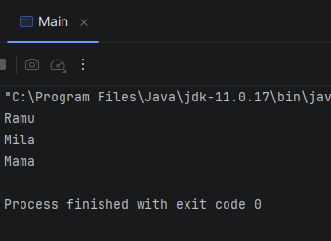

Частина ІІ
Створення власних програмних додатків з дотриманням основних принципів
ООП та перевірки на коректність введених даних.
1. Створив власний клас myHashMap котрий надає можливість роботи з об’єктами текстового типу та містить наступні методи:
- Метод додавання ключа та об’єкта в колекцію.
- Метод виведення колекції на екран.
- Метод очистки колекції.
- Метод знаходження запису по ключу.
- Метод знаходження запису по значенню.
- Метод видалення елементу запевним ключем.
- Метод розділення колекції на дві незалежні колекції.

Розробив програмний додаток, котрий демонструє працездатність та всі можливості класу.

Частина ІІІ
2. Створити власний клас myCollections котрий повинен надавати можливість
роботи з колекціями типу List та містити наступні методи котрі повертають
значення (дотримуючись правил поліморфізму):
- Метод сортування колекції.
- Метод зворотного сортування колекції.
- Метод пошуку максимального значення в колекції.
- Метод пошуку мінімального значення в колекції.
- Метод перемішування колекції.
- Метод переміщення елементів місцями. (користувач задає індекси)
Розробити програмний додаток, котрий буде демонструвати
працездатність та всі можливості ваших класів.

Контрольні запитання
1. Які інтерфейси для роботи з колекціями ви знаєте .
2. Які методи для роботи з колекціями ви знаєте. Наведіть власні приклади
3. Що представляє з себе інтерфейс Map.

